SOR02. Neue (Labor-) Probe erstellen

## Abstract

Nachem eine Person als "**Neuer Fall**" eingetragen ist, muss als nächstes das Ergebnis der Labor-(bzw.Arzt)meldung unter „**Neue Probe erstellen**“ (den Button findet man auf der rechten Seite unter dem Fall eingetragen werden.

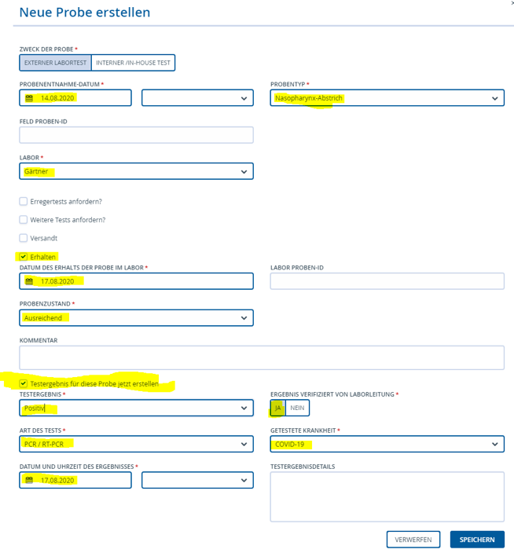

Foto 1

Zu den Pflichtfeldern gehört hier

* Auswahlt unter "**Zweck der Probe**" entweder "Externer Labortest" oder "Interner/in-house Test"
* "**Probenentnahme-Datum**", an dem die Probe entnommen wurde
* "**Probentyp**", in den meisten Fällen kann der vereingestellt "Nasen-Abstrich" als Routinetest verwendet werden, ansonsten die Angaben des Laborzettels übernehmen
* "**Feld Proben-ID**", hier die Referenznummer des Labortests übertragen
* "**Labor**", den Namen des durchführenden Labors auswählen
* OPTIONAL: wenn unter „**Erhalten**“ ein *Haken gesetzt* wird, dann muss das "**Datum des Erhalts der Probe im Labor**" eingetragen werden und unter "**Probenzustand**" wird immer „ausreichend“ angegeben.
* Unter der ersten Eingabemaske befindet sich ein Kästchen „**Testergebnis für diese Probe jetzt erstellen**“, dieses wird angeklickt um die Eingabemaske zu erweitern
* Hier wird nun das "**Testergebnis**" entsprechend dem Befund als "**positiv**" oder "**negativ**" geändert
* unter "**Ergebnis verifiziert von Laborleitung**" wird „Ja“ ausgewählt.
* „**Art des Tests**“ ist in der Regel „PCR / RT-PCR“ oder "Antigen-Nachweistest (Schnelltest)" - andere Tests werden derzeit in Rahmen der Ermittlungsarbeit NICHT durchgeführt
* "**Getestete Krankheit**" ist voreingestellt "COVID-19"
* "**Datum und Uhrzeit des Ergebnisses**" werden vom Laborbogen übernommen.

Dann müssen die Angeben **gespeichert** werden.

#### 

## Bibliography